Informe de Avance

Cypher Vault Grupo 1 22/05/2024

|  |  |
| --- | --- |
| **Integrantes** | Ybarra, Trejo, Sanchez, Ibarra, Galeano y Moras |
| **Número de Entrega** | Entrega numero 3 |
| **Porcentaje de avance:** | 60% |

Funcionalidad Comprometida

|  |  |  |  |
| --- | --- | --- | --- |
| **Requerimientos prometidos** | **Completo** | **Comentarios** | **Responsable** |
| 3.3 Hosteo de reconocimiento | Si | Haga clic aquí para escribir texto. | Trejo |
| 3.2.2.2 Armado interfaz galería | Si |  | Moras |
| 3.2.2.2.1 Ver imágenes de la Tablet en la aplicación | Si |  | Moras |
| 2.2.1.1 Registro alternativo | Si |  | Trejo |
| 2.3 Guardar datos de ingreso | Si |  | Moras |
| 1.8 Resolver bugs de sprint anterior | Si |  | Trejo |
| 2.3.4 Login alternativo | Si |  | Trejo |
| 3.5 Implementacion de TestUnitarios | Si |  | Sanchez, Ibarra, Moras |
| 2.4.5 Crear métodos/funciones de mostrar mensajes | Si |  | Galeano |
| 2.5.1 Crear perfil de usuario | No | Se continua desarrollo en sprint 4 | Moras |
| 2.5.1 Implementar mensaje de registro | Si |  | Galeano |
| 2.5.2 Implementar mensajes de logueo | Si |  | Galeano |

**Avance según Funcionalidad completa**

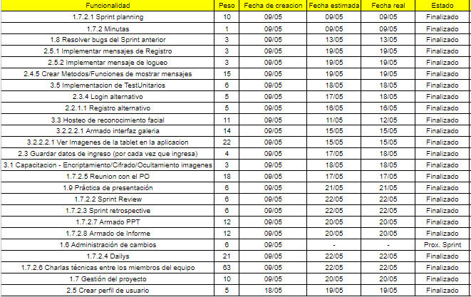

**Actividades realizadas**

|  |
| --- |
| 3.3 Hosteo de reconocimiento |
| 3.2.2.2 Armado interfaz galería |
| 3.2.2.2.1 Ver imágenes de la Tablet en la aplicación |
| 2.2.1.1 Registro alternativo |
| 2.3 Guardar datos de ingreso |
| 2.3.4 Login alternativo |
| 3.5 Implementación de Test Unitarios |
| 2.4.5 Crear métodos/funciones de mostrar mensajes |
| 2.5.1 Crear perfil de usuario |
| 2.5.1 Implementar mensaje de registro |
| 2.5.2 Implementar mensajes de logueo |
| 1.8 Resolver bugs de sprint anterior |
| 3.1 Capacitación encriptado de imágenes |
| 1.7.2.6 Charlas técnicas entre los miembros del equipo |
| 1.7.2.8 Armado de informe |
| 1.7.2.4 Dailys |
| 1.7.2.7 Armado PPT |
| 1.7 Gestión del proyecto |
| 1.7.2.1 Sprint Planning |
| 1.7.2.3 Sprint retrospective |
| 1.7.2.2 Sprint Review |
| 1.9 Practica de presentación |
| 1.7.2.5 Reunión con el PO |
| 1.7.2 Minutas |

**Problemas o inconvenientes detectados**

* Ausencia de miembro por problemas de salud: Durante la ejecución del sprint 3, uno de los miembros del equipo estuvo ausente un día debido a problemas de salud. Aunque no se produjo un retraso en la implementación de la funcionalidad en desarrollo, se identificó la posibilidad de que este contratiempo pudiera haber tenido consecuencias más graves, comprometiendo así la calidad del producto final en el momento de su entrega.
* Falta de servicio de luz: Durante la ejecución del proyecto, nos enfrentamos a contratiempos relacionados con la interrupción del suministro eléctrico. En varios días, algunos miembros del equipo se vieron imposibilitados de avanzar en sus tareas debido a la falta de energía eléctrica.

**Calidad del sistema**

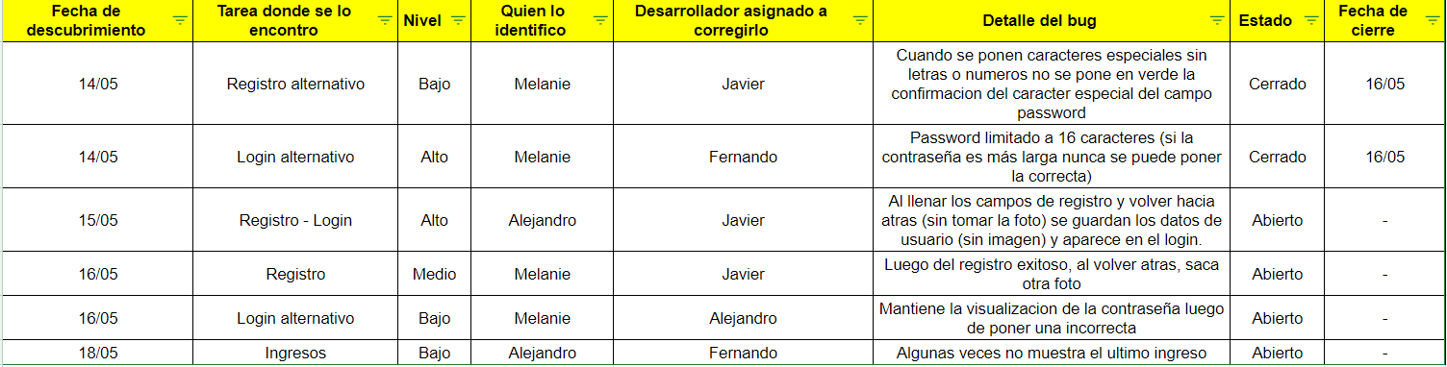

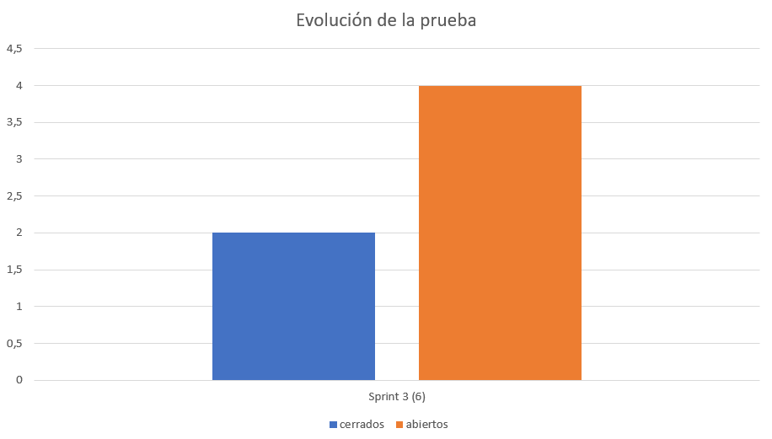

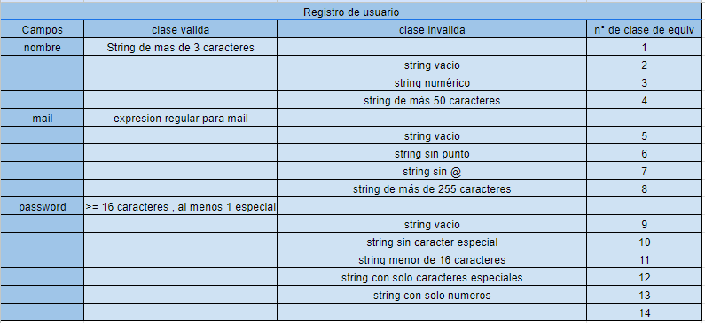

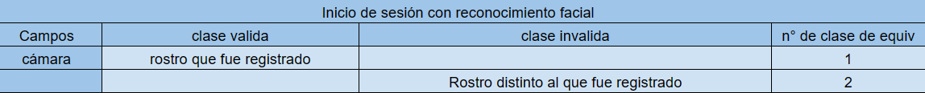

**Cambios y Riesgos**

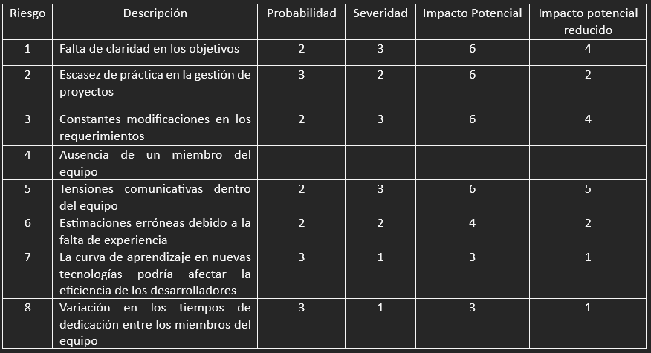

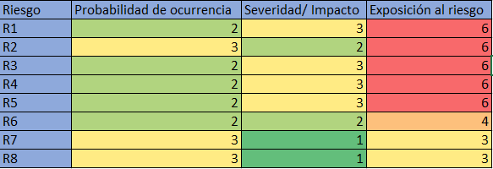

**Propuesta próximo ciclo**

|  |
| --- |
| 1.8 Resolver bugs del sprint anterior |
| 2.5.2 Poner ingresos en perfil de usuario |
| 2.5.3 Cerrar Sesión |
| 2.5.4 Eliminar cuenta |
| 2.5.5 Cambio Contraseña |
| 2.5.6 Agregar Foto perfil |
| 3.3.1 Mejorar reconocimiento facial |
| 3.2.2.2.3 Cifrar imágenes |
| 3.6 Bloqueo de botones del sistema android |
| 3.2.2.2.2 Agregar imágenes de la galería de la Tablet a la galería de la app |
| 2.5.4 Implementar mensajes de Perfil de Usuario. |
| 2.5.3 Implementar mensajes de Galeria |
| 2.2 Mejorar estética registro |
| 2.3 Mejorar estética logueo |
| 2.3.4 Mejorar mensaje logueo |
|  |
|  |
|  |